EMEI OLINDA MARIA DE JESUS SOUZA
TURMA: MATERNAL PROFESSORA: MARTA
EDUCADORES: ALESSANDRA-MARCELO-MÁRCIA-SILVIA
PERÍODO: 08 A 19/03/2021
TEMA: FAMÍLIA E CASA

CONHECEM A MÚSICA “CASINHA BEM FECHADA”? VAMOS APRENDER COM A PROFESSORA MARTA A MÚSICA E SEUS GESTOS.

Professora Marta - Maternal - Era uma casa bem fechada - YouTube
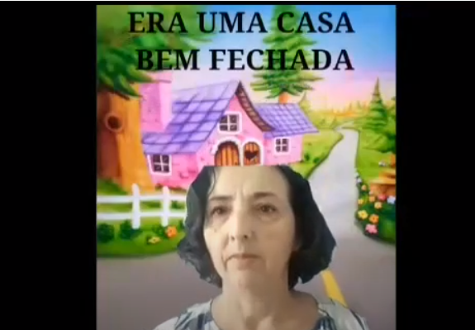

ATIVIDADE 1- FAÇA UM DESENHO DAS PESSOAS QUE MORAM COM VOCÊ E PEÇA PRA UM ADULTO COLOCAR OS NOMES. TENTE ENCONTRAR O SEU NOME E CIRCULE.
-O ADULTO PODE AJUDAR PERGUNTANDO SOBRE A LETRA INICIAL DA CRIANÇA E AJUDANDO A ENCONTRAR O NOME CORRETO.

ERA UMA VEZ... TRÊS PORQUINHOS. https://www.youtube.com/watch?v=GA9lH8Wp8QM
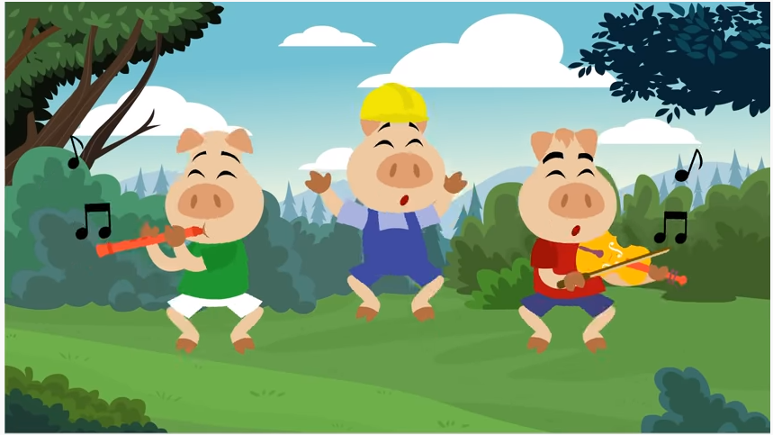

ATIVIDADE 2:QUANTAS PESSOAS MORAM NA SUA CASA? FAÇA UMA BOLINHA DE MASSINHA PARA CADA UMA E PEÇA PRA UM ADULTO TE AJUDAR A CONTAR E REGISTRAR O NÚMERO. DEPOIS BRINQUE A VONTADE COM A MASSINHA.
-O ADULTO PODE AJUDAR, SE NECESSÁRIO.

ATIVIDADE 3: VAMOS USAR A IMAGINAÇÃO E MONTAR UMA CASINHA PARA BRINCAR COM NOSSA FAMÍLIA?
ALGUMAS SUGESTÕES:
- COLOQUE DUAS CADEIRAS E ESTENDA UM LENÇOL PARA FAZER “CABANINHA”
- COLOQUE O LENÇOL SOBRE A MESA E BRINQUE EMBAIXO. CUIDADO COM A CABEÇA!
-USE CAIXAS DE PAPELÃO GRANDES PARA MONTAR SUA CASA.
- O NA SUA CASINHA VOCÊ SER QUEM QUISER: MAMÃE, PAPAI,TITIA,TITIO OU OUTRA.

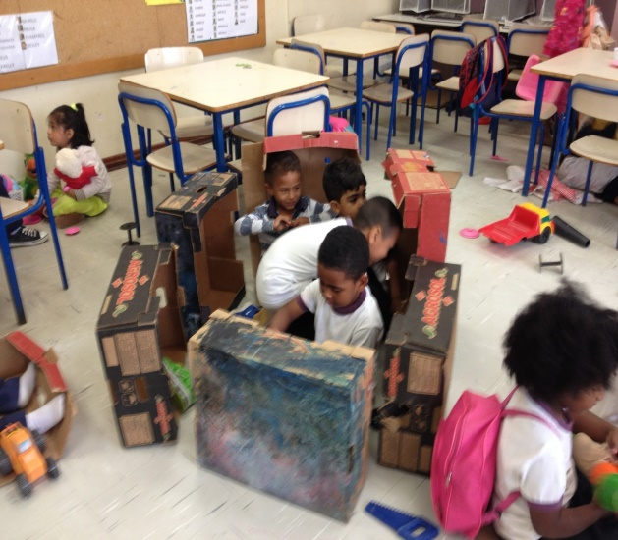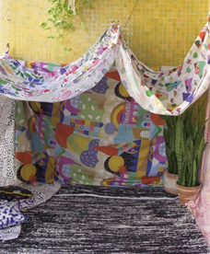
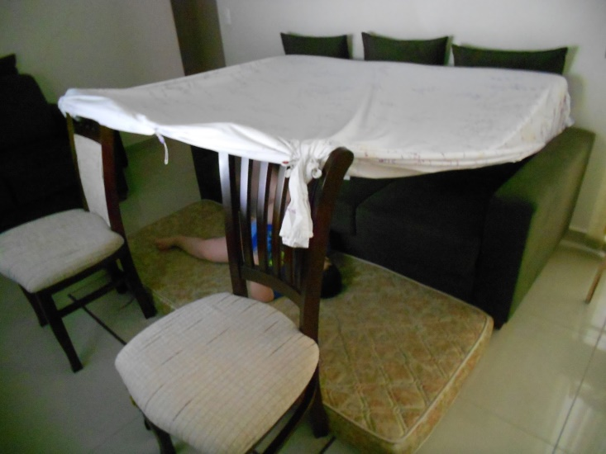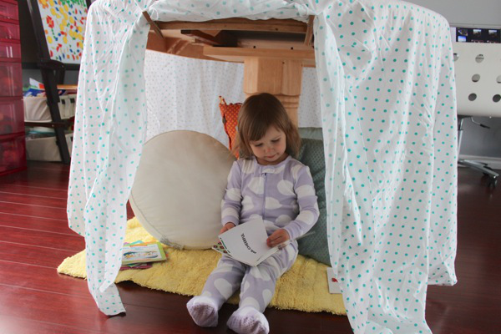

ATIVIDADE 4: UMA BRINCADEIRA BEM SIMPLES MAS MUITO IMPORTANTE PRA DESENVOLVER OS MOVIMENTOS DA MÃOZINHA: RASGAR E AMASSAR PAPEL.

https://www.youtube.com/watch?app=desktop&v=3JtM6sc-8X8

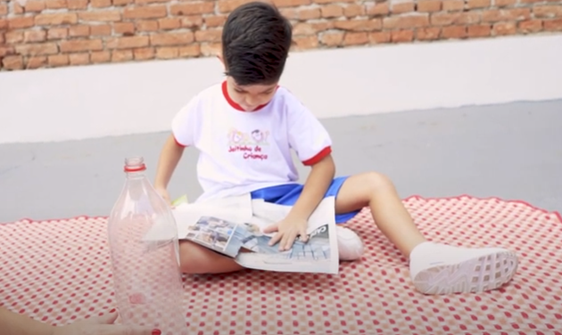

VAMOS CONHECER AS FORMAS GEOMÉTRICAS? https://www.youtube.com/watch?v=vrMbowzuEoQ
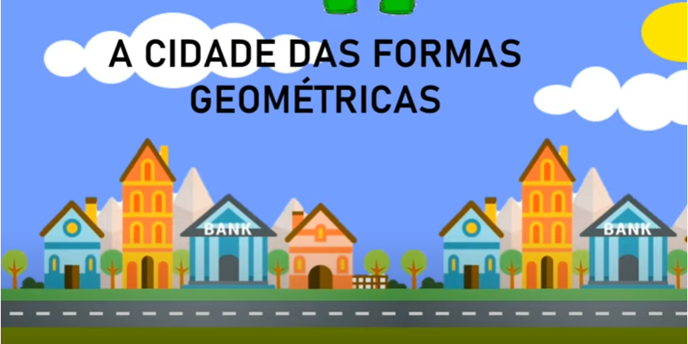

ATIVIDADE 5.:PROCURE OBJETOS DA SUA CASA QUE TENHAM FORMATO DE :

CÍRCULO

QUADRADO

TRIÂNGULO

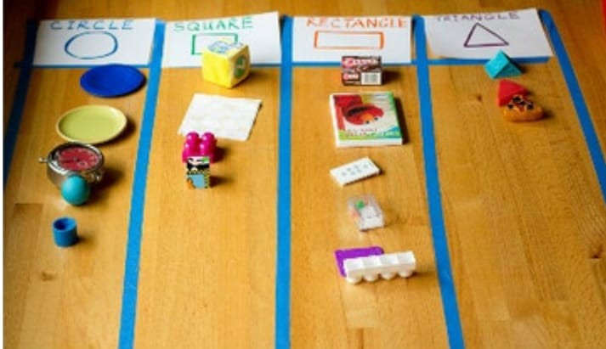

ATIVIDADE 6: QUE TAL UMA ATIVIDADE FRESQUINHA PARA OS ÚLTIMOS DIAS DO VERÃO? VAMOS PRECISAR DE TINTA, ÁGUA, FORMINHA DE GELO.
-MISTURE A TINTA COM ÁGUA E LEVE AO CONGELADOR NAS FORMINHA, DE UM DIA PARA O OUTRO.
-DESENFORME E É SÓ BRINCAR. PODE USAR NO PAPEL, NO PAPELÃO, NO VIDRO OU NO AZULEJO DO BOX. (QUANDO ACABAR AJUDE NA LIMPEZA)
-OBSERVE O QUE ACONTECE COM OS BLOQUINHOS DE TINTA CONFORME O TEMPO VAI PASSANDO .
BOA DIVERSÃO !
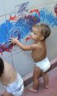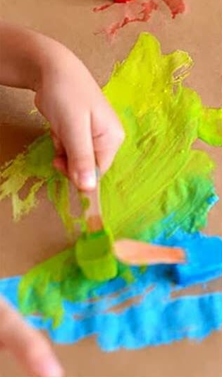

TEM UMA COISA QUE NÃO É LEGAL NO VERÃO: O MOSQUITO DA DENGUE. VAMOS CONFERIR ESSE PERIGO:
https://www.youtube.com/watch?v=72fXu_BFaSA

ATIVIDADE 7: AGORA, COM SUA FAMÍLIA FAÇA UM CAÇA-DENGUE E ELIMINE TODO PNEU, LATA, COPO,TAMPINHA OU PRATINHO DE VASO QUE POSSA VIRAR UMA MATERNIDADE DE MOSQUITOS NA SUA CASA.

.
BOM TRABALHO, TURMINHA! NÃO ESQUEÇA DE NOS MANDAR FOTOS E VÍDEOS.
ATÉ A PRÓXIMA! SE CUIDEM!

REFERÊNCIAS:
-CIDADE, das formas geométricas, A. In Pedagogia On-line (4m30s) 07 jun.2020. Disponível em https://www.youtube.com/watch?fbclid=IwAR3gl7aKAL1te-mzcEatGyD3ywdwgDx9lo_YkIYlkDnzIsrBBFGkX6nZFhM&v=vrMbowzuEoQ&feature=youtu.be . Acesso em 19 fev.2021 às 14h19m.
-MÚSICA das Cores, A. In Gugu Dada TV (1m42s) 30 ago. 2013. Disponível em https://www.youtube.com/watch?v=_RG-XDQg64U . Acesso em 17 fev.2021 às 15h16m.
-CASINHA bem fechada. In EMEI Olinda Maria de Jesus Souza (1m50s) . Disponível em . Professora Marta - Maternal - Era uma casa bem fechada - YouTube Acesso em 03 mar.2021 às 16h55m.
-TRÊS, porquinhos, Os. In Turma Mirim (3m34s) 02 mar.2019. Disponível em https://www.youtube.com/watch?v=GA9lH8Wp8QM .Acesso em 02 mar.2021 às 14h52m.
-PAPEL, rasgar. In Escola Jeitinho de Criança (0m44s) 16 abr.2020. Disponível em https://www.youtube.com/watch?app=desktop&v=3JtM6sc-8X8 . Acesso em 04 mar.2021 às 8h28m.

